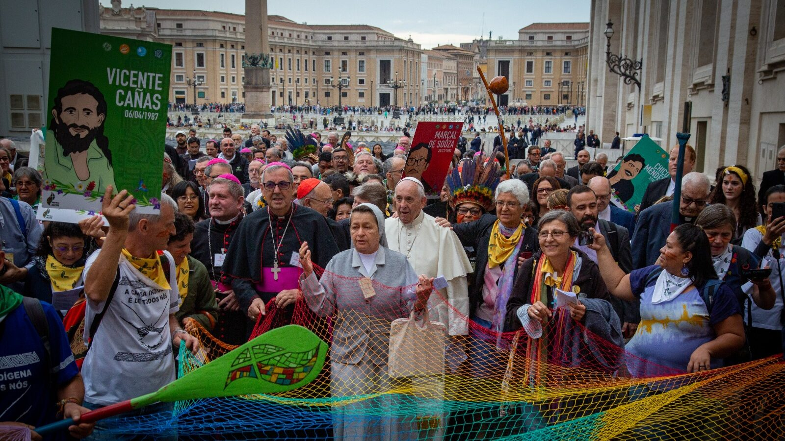
El 12 de febrero de 2020 se hizo pública la exhortación apostólica “Querida Amazonía”. En ella, el Papa Francisco nos cuenta las resonancias del camino de diálogo, reflexión y discernimiento, que significó el sínodo de los obispos por la Amazonía de octubre de 2019. Firmada el día 2 de febrero, fiesta de la presentación del señor, “Querida Amazonía” está dedicada al pueblo de Dios y a todas las personas de buena voluntad.
Por: Equipo de Comunicaciones de REPAM
Hoy es válido preguntarnos si estamos cerca de alcanzar alguno de los cuatro sueños que planteó el Papa Francisco en “Querida Amazonía”. Y es que, si nos remitimos a las cifras, a los informes gubernamentales, a las investigaciones académicas y (más importante aún) a las voces de la Panamazonía, encontramos que el panorama no es nada alentador. La tasa de deforestación aumentó considerablemente en la última década; los últimos seis años no son ajenos a ello y los problemas se agravan a causa del desastre ecológico. Hoy encontramos que el agua, un derecho fundamental y vital, se ve impactado de forma negativa por el desastre minero, los megaproyectos, la extracción de hidrocarburos y la crisis climática global.
Aún más preocupante, la dignidad humana, las garantías de vida y la libertad para defender a la Panamazonía se ven vulneradas por todo el contexto social que generan los intereses y acciones de quienes entienden a la selva como un territorio de explotación sin medidas. Hoy se asesinan, persiguen y amedrentan defensores de la tierra; niñas, niños, jóvenes y adultos son víctimas de trata de personas; la deforestación y la minería dejan como resultado zonas de proliferación del narcotráfico y comunidades enteras se ven obligadas a cambiar sus medios de vida para sobrevivir ante el panorama tan desalentador que plantean las dinámicas de la economía actual.

Un sueño social
El Papa Francisco hizo un llamado a indignarnos ante la injusticia; también, exaltó el papel de aquellos misioneros que amparados en el evangelio salvaguardaron los derechos de los oprimidos ante una minoría que acumulaba riqueza, mediante la explotación de pueblos originarios. Hoy, podemos decir que la experiencia misionera en la Panamazonía mantiene la esperanza de alcanzar ese sueño social, aunque tenga un sin número de obstáculos que superar; aquí algunos de ellos:
- Según el programa de monitoreo (MAAP) en 2025, fueron más de 35 mil hectáreas de bosque deforestadas a causa de la actividad minera.
- Brasil, Perú y Guayana registraron los índices más elevados de esta deforestación, concentrando alrededor del 50% de las hectáreas arrasadas.
- Es la minería el primer escalón de muchos delitos: persecución y asesinato de líderes sociales, contaminación de fuentes de agua, establecimiento de lugares para la trata de personas y adaptación de terrenos con fines ilícitos.
Hoy tenemos el compromiso de respaldar el llamado del Encuentro con los Pueblos de la Amazonía (Puerto Maldonado, 2018) y citado en Querida Amazonía: “A los miembros de los pueblos originarios, les doy las gracias y les digo nuevamente que, ustedes con su vida son un grito a la conciencia…ustedes son memoria viva de la misión que Dios nos ha encomendado a todos: cuidar la Casa Común”.

Un sueño cultural
El llamado a cuidar las raíces sigue siendo necesario; y es que, como expresa la exhortación apostólica, “la economía globalizada tiende a homogeneizar a las culturas y debilitar la inmensa variedad cultural…”. Hoy en día, el choque de realidades ha generado problemas para las comunidades amazónicas. La inmersión de los pueblos originarios en el sueño de la “occidentalización” va mucho más allá que disgustos por la mera convivencia, sino que se convierte en un detonante para la perdida de memorias, saberes y narrativas fundamentales, para mantener en equilibrio el estado de la vida en la Panamazonía y el planeta.
Actualmente, la mayoría de las experiencias que la iglesia católica lleva a acabo en la Panamazonía, entienden y obran bajo esta perspectiva, abordando la necesidad de ver a la familia como la institución principal para la transmisión de valores y la importancia de promover medios de comunicación que exalten idiomas y culturas de cada uno de los pueblos originarios. Tampoco se puede dejar de lado que, las poblaciones indígenas de nuestra Panamazonía formaron una relación cultural a partir del entorno natural que habitan; por ello, es necesario hacer un empalme con la mirada ecológica y la defensa territorial.

Un sueño ecológico
En el último tiempo, como iglesia, se ha reavivado la llama que exalta la cosmovisión de los pueblos originarios. Toda esa riqueza, resaltada en la sabiduría de los pueblos indígenas amazónicos “inspira el cuidado y el respeto por la creación, con conciencia clara de sus límites, prohibiendo su abuso…”. En este punto, podemos traer en mayor medida, a quienes desde el voluntariado y el laicado mantienen el compromiso por la defensa de la selva amazónica (esencial para la vida del planeta). Quizá el sueño ecológico cuente con un mayor número de escenarios para cristalizarse al 100%, pero sus opositores (en auge) son la mayor amenaza que tiene la Panamazonía. Si retomamos el concepto equilibrio planetario (dependiente de la Amazonía, el bioma del Congo y el Borneo), vemos que aún queda un frente en el cual también es necesario indignarse y seguir tomando acciones que motiven a alcanzar una ecología integral.
Es necesario reafirmar otro de los postulados dentro del sueño ecológico: en la Amazonía, el agua es la reina. Para los pueblos indígenas, el río no es una barrera que divide distintas zonas, sino un punto de encuentro común, que facilita la convivencia entre culturas. Como iglesia y en especial como Red Eclesial Panamazónica (REPAM) se ha ratificado el compromiso con el agua y todo lo que ella representa; se entiende como un eje transversal y articulador que permite abordar y atender cada una de las problemáticas que se presentan en la Panamazonía.

Un sueño eclesial
La iglesia fue llamada a optar por un camino: “la auténtica opción por los más pobres y olvidados, al mismo tiempo que nos mueve a liberarlos de la miseria material y a defender sus derechos, implica ponerles en amistad con el señor que los promueve y dignifica”. En la actualidad, puede que cueste ir más allá de la doctrina y las lecciones, pero profesamos una iglesia que camina de la mano de los pueblos originarios y que entiende la necesidad de comunicar a quienes habitan la Panamazonía, que ellos son el reflejo del rostro de Cristo y la muestra del amor infinito que Dios les otorga, haciéndolos dignos ante la vida.
Querida Amazonía es para la REPAM un mapa de acción. Al ser una red eclesial, que vive las dinámicas de quienes habitaron, habitan y muy seguramente habitarán la Amazonía, asume la posición de encarnar lo descrito en la exhortación apostólica y reafirmarla como en cada una de las acciones que se llevan a cabo. Es por ello, que como la organización que acompañó el proceso sinodal de la mano con las enseñanzas de Jesús, San Francisco de Asís y el Papa Francisco, no dejamos de lado el llamado para “avanzar en caminos concretos que permitan transformar la realidad de la Amazonía y liberarla de los males que la aquejan”.
https://www.repam.net/es/querida-amazonia-6-anos-de-un-camino-sustentado-en-cuatro-suenos/

